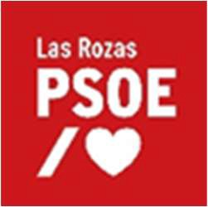

GM SOCIALISTA LAS ROZAS
MOCIÓN DEL GRUPO MUNICIPAL SOCIALISTA DE LAS ROZAS PARA LA CREACIÓN DE UN CONSEJO MUNICIPAL DE LA JUVENTUD
10 de julio de 2025
El Grupo Municipal Socialista en el Ayuntamiento de Las Rozas de Madrid al amparo de lo previsto en el Reglamento Orgánico de Gobierno y Administración del Ayuntamiento de Las Rozas (ROGAR) publicado el BOCM Nº 7 de 9 de enero de 2025 y según se recoge en su artículo 72, desea someter a la consideración del Pleno la siguiente moción:

MOCIÓN DEL GRUPO MUNICIPAL SOCIALISTA DE LAS ROZAS PARA LA CREACIÓN DE UN CONSEJO MUNICIPAL DE LA JUVENTUD

EXPOSICIÓN DE MOTIVOS

Nuestra Juventud Roceña
Las Rozas de Madrid es uno de los municipios más dinámicos y con mayor calidad de vida de la Comunidad de Madrid. Según datos del Instituto Nacional de Estadística, en el municipio hay 17.639 habitantes entre los 12 y los 24 años, lo que representa el 18% de la población y que refleja el gran peso del colectivo juvenil en nuestro municipio.
Esta realidad exige la implementación de políticas públicas transversales, ambiciosas y sostenidas en el tiempo, dirigidas específicamente a atender sus necesidades, inquietudes y aspiraciones.
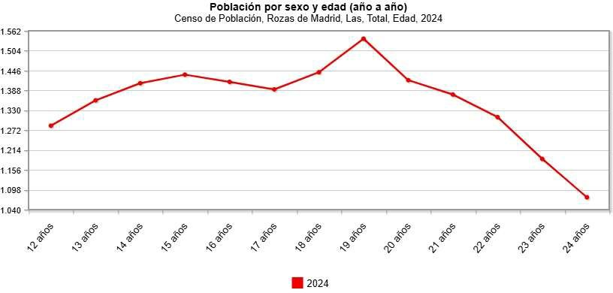
Además, existen, al menos, 16 asociaciones juveniles registradas, así como múltiples clubes deportivos integrados mayoritariamente por jóvenes, que representan una parte activa y comprometida del tejido social del municipio.
Una juventud dinámica que combina por un lado sus aspiraciones laborales, con el desarrollo de su futuro enfrentándose a problemas reales como el poder emanciparse y tener vivienda propia, y que también sabe trazar su destino, más allá de esa parte de ocio a la que siempre se les asocia, y exige el hueco en la sociedad que se merece.
Ser parte de la construcción de la sociedad, ser escuchados y darles espacios de participación, no solo es justo, sino que es una obligación de las administraciones públicas.
Sin embargo, y a pesar de toda esta relevancia, estos colectivos no cuentan con un órgano común desde el que puedan participar conjuntamente, colaborar entre sí o canalizar de forma organizada sus propuestas, inquietudes o demandas ante la administración local, lo que limita su capacidad de influencia en el desarrollo de las políticas municipales que les afectan directamente.

La Participación de la Juventud de Las Rozas Prioridad para el PSOE de Las Rozas
Desde hace años, el Grupo Municipal Socialista ha venido reclamando al Ayuntamiento que priorice a la juventud roceña en su agenda política. Cabe recordar que ya en el año 2016, el PSOE de Las Rozas presentó una moción para la creación de un Plan Integral de Juventud, que fue aprobada por el Pleno de la Corporación. Asimismo, en diciembre de 2018, este grupo municipal volvió a presentar otra moción para la creación del Consejo Municipal de la Juventud, que también fue aprobada por el Pleno.
Lamentablemente, pese a haber sido aprobadas por mayoría, ambas iniciativas han caído en el olvido por parte del equipo de gobierno, como tiene por costumbre el Partido Popular: no se han materializado ni el Plan Integral de Juventud ni el Consejo Municipal de la Juventud, lo que supone una gran oportunidad perdida para escuchar, involucrar y dar protagonismo a los y las jóvenes roceños en las decisiones que les afectan.
Nuestro trabajo por los jóvenes del municipio es continuo. Así, en la legislatura anterior presentamos una moción con propuestas para un ocio juvenil nocturno saludable. Esa moción fue presentada en mayo de 2021 y aprobada; en octubre de ese mismo año comenzó a funcionar el Club Joven, recogiendo algunas de las ideas que aparecían en dicha moción. Les agradecemos que, en ocasiones, escuchen e implementen las propuestas que se realizan desde este grupo municipal.
Durante la actual legislatura, este Grupo Municipal ha continuado defendiendo a la juventud con la presentación de diversas iniciativas centradas en mejorar sus condiciones de vida: en septiembre de 2023 presentamos una moción para la mejora del acceso a la vivienda para la emancipación de los jóvenes rocemos; en febrero de 2024 solicitamos la puesta en marcha de un Plan Transversal de Salud Mental y Bienestar Emocional dirigido a niños/as, adolescentes y jóvenes, y en abril de 2024 propusimos un plan para sensibilizar, formar y educar sobre el consumo de pornografía en internet entre adolescentes. Todas estas iniciativas fueron rechazadas por el equipo de gobierno.

Una Apuesta de Todos
Aunque es evidente la apuesta que hemos venido haciendo desde el PSOE de Las Rozas por la juventud, la Ley de Juventud de la Comunidad de Madrid (Ley 8/2002), la Ley de Bases del Régimen Local (Ley 7/1985), y la Ley de Derechos, Garantías y Protección integral de la infancia y adolescencia de la Comunidad de Madrid (Ley 4/2023), entre otras, respaldan e invitan a los Ayuntamientos a desarrollar planes de juventud y crear órganos de participación juvenil, como los Consejos Municipales de Juventud.
A nivel europeo, la Estrategia de la UE para la Juventud (2019-2027) promueve activamente el desarrollo de políticas locales que involucren, conecten y capaciten a los jóvenes para afrontar los desafíos del presente y del futuro. Es imprescindible que Las Rozas no se quede atrás.

El Consejo Municipal de La Juventud como Órgano Canalizador de Sus Demandas
En la actualidad están ya consolidados y funcionando tanto el consejo de la mujer, como el consejo de discapacidad y recientemente se constituyó dentro de las obligaciones mandatadas por ser gran población, el Consejo Económico y Social de la Ciudad.
Si bien el funcionamiento de estos consejos tiene mucho margen de mejora, la propia existencia de estos foros ya cumple un primer objetivo como punto de encuentro.
La juventud demanda su espacio, requiere de escucha activa y una participación real en los asuntos municipales y no solo un listado de actividades culturales o de ocio puntuales.
Es por ello que consideramos que la ciudad de Las Rozas necesita un Consejo Municipal de la Juventud como espacio participativo, representativo y consultivo.
Un consejo donde se fomente la participación activa de la juventud, que sirva como órgano de representación juvenil ante el Ayuntamiento. Un espacio en el que los y las jóvenes puedan proponer políticas, hacer seguimiento de los compromisos municipales y colaborar con distintas concejalías en áreas clave como vivienda, empleo, salud mental, educación, igualdad o medio ambiente.
Por todo lo expuesto, el Grupo Municipal Socialista en el Ayuntamiento de Las Rozas presenta y propone para su aprobación por el Pleno Corporativo los siguientes

ACUERDOS
- Creación y puesta en marcha del Consejo Municipal de la Juventud de Las Rozas como órgano consultivo, independiente y participativo adscrito al Ayuntamiento, que sirva como canal permanente de diálogo entre la juventud del municipio y la administración local.

- Dar cumplimiento efectivo a las mociones aprobadas en 2016 y 2018 impulsadas por el PSOE, retomando su contenido como base del Consejo Municipal de Juventud, demostrando con ello un compromiso real con la juventud roceña.

- Que la puesta en marcha de proceso administrativo de creación de Consejo Municipal de la Juventud de Las Rozas se realice antes de finalizar este año 2025
En Las Rozas de Madrid, a 10 de julio de 2025

Ángel Álvarez Recio
Portavoz Grupo Municipal Socialista Ayuntamiento Las Rozas de Madrid

